**Rike oppgaver i matematikk**

Rike oppgaver i matematikk, heretter kalt rike oppgaver, er en type problemløsningsoppgaver. Problemløsing betyr her matematikkoppgaver der løsningsmetoden er uklar for problemløseren.   
(Björkqvist, 2003).  
  
I tillegg krever problemløsningsoppgaver både arbeid, tankevirksomhet og ikke minst anstrengelser fra en person for å finne en løsning ( Hedrén mfl., 2005)

Rike oppgaver ble i 2005 introdusert i en bok skrevet av de tre svenske forfatterne Hedrén, Hagland og Taflin. Og ifølge forfatterne kjennetegnes rike oppgaver av syv kriterier:

1. Problemet skal introdusere viktige matematiske ideer eller løsningsstrategier

2. Problemet skal være lett å forstå. Og alle skal kunne komme i gang og ha muligheter til å arbeide  
 med det.  
  
3. Problemet skal være utfordrende, anstrengende og kunne ta tid.

4. Problemet skal kunne løses på ulike måter, med ulike strategier og representasjoner.  
  
5. Problemet skal kunne initiere en matematisk diskusjon som viser til ulike strategier,  
 representasjoner og matematiske ideer.  
  
6. Problemet skal fungere som brobygger mellom ulike matematiske områder.

7. Problemet skal kunne lede elever og lærere til å formulere nye interessante problemer.

I rike oppgaver er oppfølgingsspørsmål eller videreutvikling av problemet en naturlig del av arbeidet. Spørsmålene kan formuleres enten av elevene, læreren eller av elevene og læreren i fellesskap.

Eksempler på 2 oppgaver som kan betegnes som rike oppgaver:

Oppgave 1

Skruer og muttere

Hver gruppe får utdelt et sett med skruer og muttere som er skrudd sammen.  
Det må finnes ei vekt i klasserommet uten at elevene nødvendigvis blir fortalt dette på forhånd.

Eksempel:

2 skruer og 1 mutter skrudd sammen.

2 skruer og 2 muttere skrudd sammen.

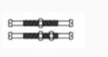

Hvor mye veier en mutter? Hvor mye veier en skrue?

Det er ikke lov å skru de fra hverandre.

Etter hvert kan elevene få ulike sammensetninger av skruer og muttere med muligheter til å utvide resonnementet sitt.

Oppgaven kan løses på ulike måter, og «skrue» og «mutter» kan representeres på forskjellig vis. Noen kan se på likheter og forskjeller direkte, mens andre kan ende opp med et likningssett med to ukjente.

Oppgave 2

Kuleis

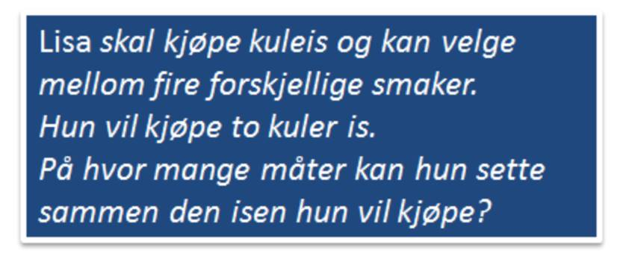

**I og med at det ikke legges noen flere føringer i selve oppgaveteksten, kan oppgaven føre til gode diskusjoner i elevgruppen.**

**Ett mål med oppgaven er at elevene skal erfare hvordan valg av kriterier påvirker antall mulige løsninger:**

**Er det tillatt med 2 kuler med samme smak?  
Har det betydning hvilken kule som er øverst eller nederst?**

**Det blir elevene som legger tilleggs-betingelser for seg selv, og det vil igjen føre til ulike svaralternativer.**

**Det er også en fin oppgave med tanke på hvordan de kan representere de ulike løsningene (jfr. kriterie 4 for «Rike oppgaver»).  
Elevene kan benytte plastbrikker med ulike farger som representerer de ulike smakene, eller de kan lag en tabell som viser antall løsninger.**

**Tabellen nedenfor, markert med farge, viser at det blir 10 alternativer dersom rekkefølgen på kulene ikke har noen betydning og at det er tillat å velge samme smak på kulene.**

**Tabell 1:**

|  |  |  |  |  |
| --- | --- | --- | --- | --- |
|  | **Sjokolade** | **Vanilje** | **Jordbær** | **Blåbær** |
| **Sjokolade** | **SS** | **SV** | **SJ** | **SB** |
| **Vanilje** | **VS** | **VV** | **VJ** | **VB** |
| **Jordbær** | **JS** | **JV** | **JJ** | **JB** |
| **Blåbær** | **BS** | **BV** | **BJ** | **BB** |

Siden rekkefølgen ikke har betydning, vil alternativene VS og SV være like.

Rike oppgaver vil egne seg godt som samarbeidsoppgaver fordi de inviterer elevene til å diskutere premisser, komme med løsningsforslag og ikke minst foreslå hvordan løsningene kan presenteres.

Referanser og muligheter til ytterligere lesing:

Björkqvist, O. (2003). Matematisk problemløsing. I Grevholm, B. (red). *Matematikk for skolen.*  
Bergen: Fagbokforlaget.

Hedrén, R., Taflin, E. og Hagland,K. (2005). *Rika matematiska problem*. Stockholm: Liber AB.